Моделирование жидкокристаллических фаз в расплавах коротких rod-coil диблок-сополимеров
Байназаров Р.Р.
Студент
Московский государственный университет имени М.В.Ломоносова,
физический факультет, Москва, Россия
E-mail: hocop@yandex.ru

Жестко-гибкие блок-сополимеры (rod-coil или RC) обладают большим разнообразием фазовых состояний. В них может наблюдаться как микрофазное расслоение, так и жидкокристаллическое (ЖК) упорядочение, которые могут как конкурировать между собой, так и кооперироваться [4].
Один из наиболее интересных классов RC блок-сополимеров – короткие блок-сополимеры. В них ЖК-упорядочение достигается сравнительно легко из-за высокой подвижности молекул. Примерами таких молекул служат 4-циано-4’-пентилбифенил (5CB) и его гомологи, MHPBC и его гомологи др. [2].
В данной работе проведено моделирование с помощью огрубленного метода DPD [3] (Dissipative particle dynamics) молекул, состоящих из жесткой части фиксированной длины и прикрепленного к ней гибкого хвоста. Жесткая часть состояла из 7 огрубленных звеньев, а длина гибкой части менялась в диапазоне от 0 до 7 звеньев. Результаты моделирования для системы без хвоста были сопоставлены с известными ранее [1].
В результате получена фазовая диаграмма системы в координатах температура – длина хвоста, и дано качественное объяснение ее вида. Наблюдались фазы: изотропная (I), нематическая (N), смектическая (SM) и кристаллическая (CR).
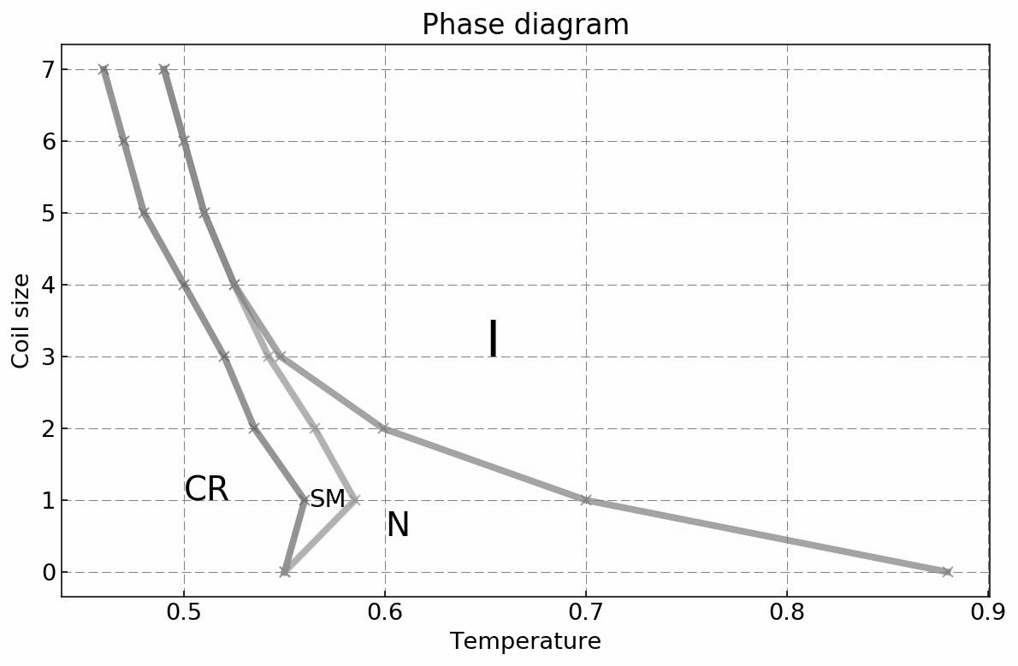

Литература
1. Tongyang Zhao and Xiaogong Wang. Phase behavior of lyotropic rigid-chain polymer liquid crystal studied by dissipative particle dynamics. // The Journal of Chemical Physics 135, 244901 (2011); doi: 10.1063/1.3671451
2. Jianguo Zhang and Hongxia Guo. Transferability of Coarse-Grained Force Field for nCB Liquid Crystal Systems. // Beijing National Laboratory for Molecular Sciences, State Key Laboratory of Polymer Physics and Chemistry, Institute of Chemistry, Chinese Academy of Sciences, Beijing 100190, China
3. Groot R. D., Warren P. B., Dissipative particle dynamics: Bridging the gap between atomistic and mesoscopic simulation, // J. Chem. Phys., 1997, Vol. 107 (11), pp. 4423-4435.
4. Liquid − crystalline ordering in rod −− coil diblock copolymers
studied by mesoscale simulations // Phil. Trans. R. Soc. Lond. A 2004 362 , doi: 10.1098/rsta.2004.1414 , published 15 August 2004

